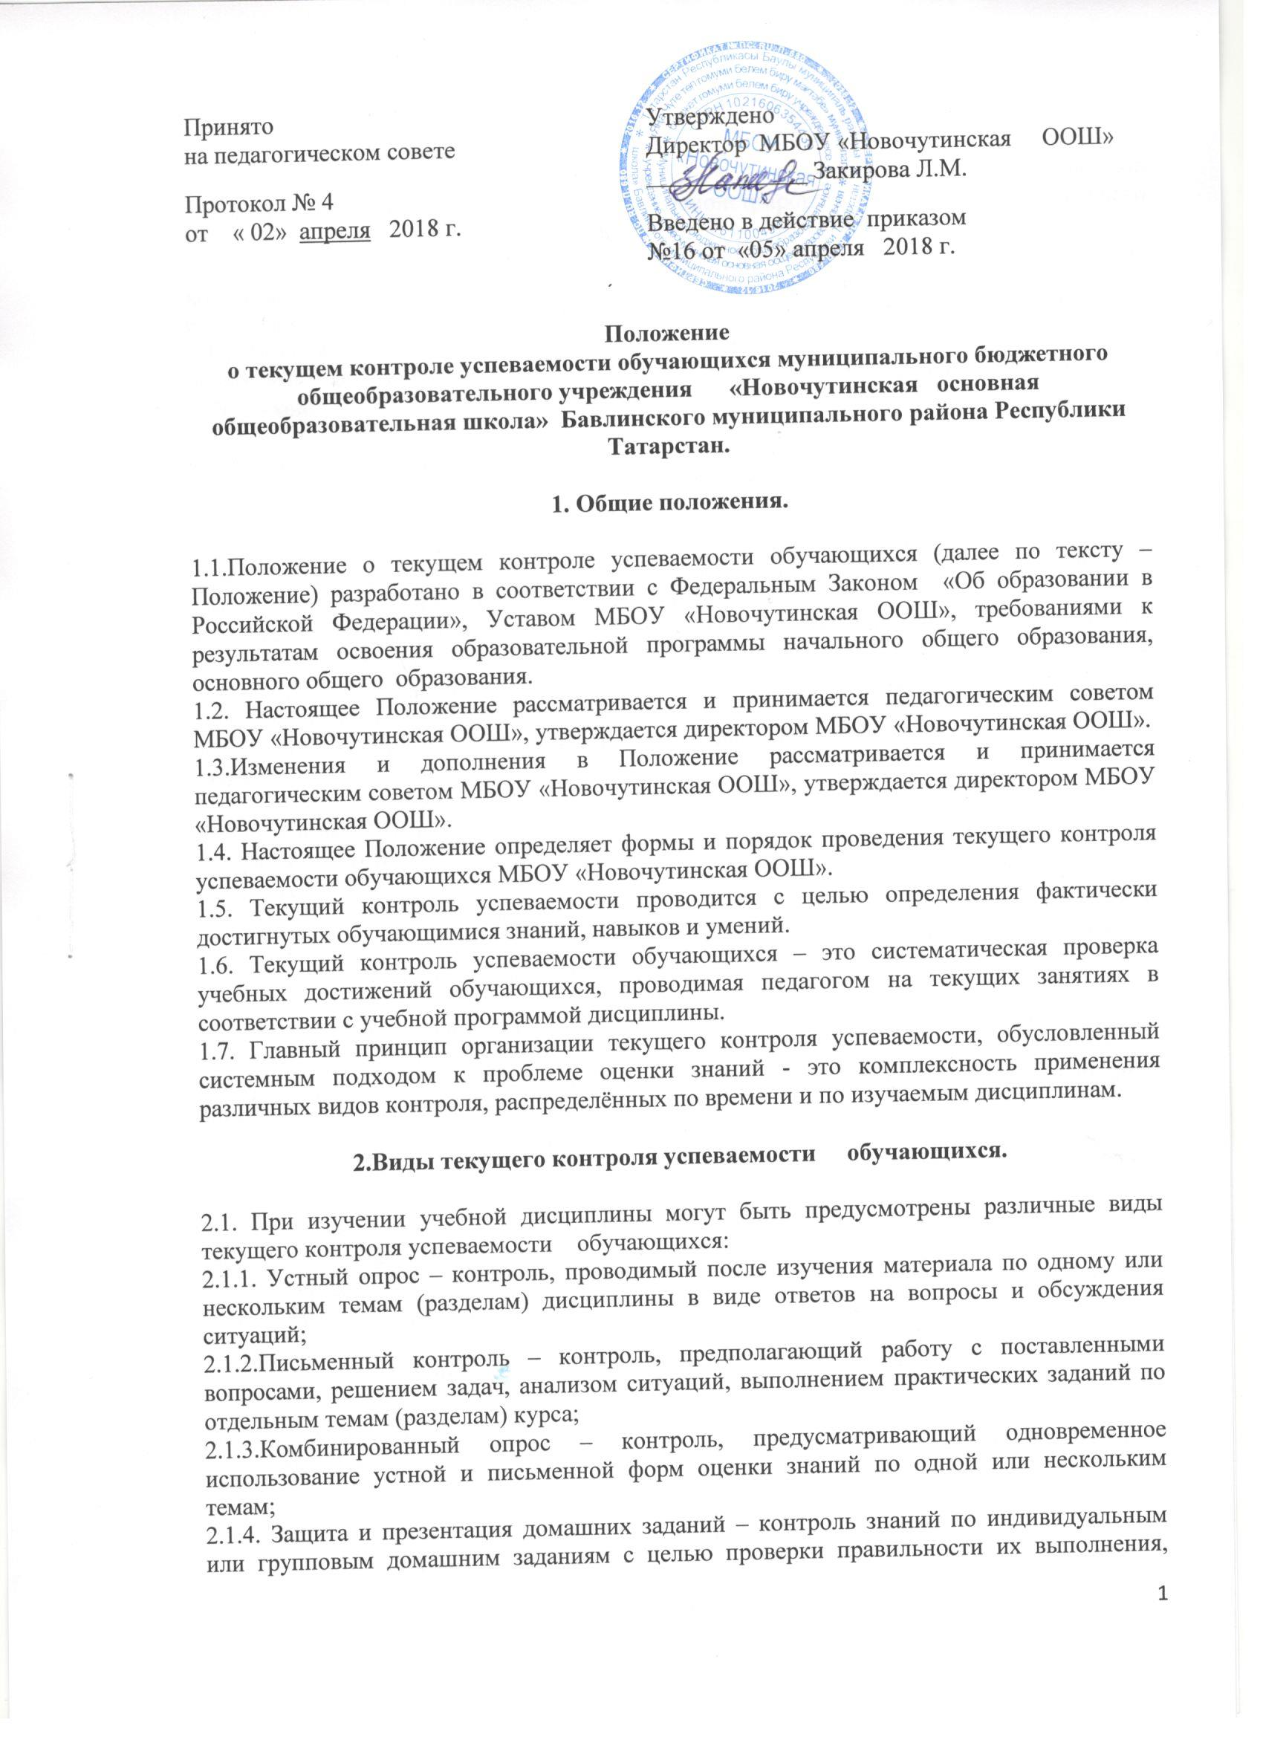
умения обобщать пройденный материал и публично его представлять, прослеживать логическую связь между темами курса;
2.1.5. Дискуссия, тренинги, круглые столы – групповое обслуживание вопросов проблемного характера, позволяющих продемонстрировать навыки самостоятельного мышления и умение принимать решения;
2.1.6. Тесты – совокупность заданий определенной формы (открытые, закрытые, комбинированные), позволяющие объективно и качественно оценить учебные достижения обучающихся;
2.1.7. Возможны и другие виды текущего контроля успеваемости, которые определяются педагогами по согласованию с методическими объединениями педагогических работников.

3.Организация и проведение текущего контроля успеваемости обучающихся.

3.1. Текущий контроль успеваемости обучающихся осуществляется самостоятельно педагогом, ведущим занятие. Формы осуществления текущего контроля успеваемости определяются педагогом с учётом предусмотренных календарно – тематическим планированием учебных занятий по дисциплине.
3.2. В начале учебной года педагог, по своему усмотрению, проводит входной контроль успеваемости обучающихся, приобретённых на предшествующем этапе обучения и необходимых для успешного овладения новой дисциплиной в установленные сроки.
3.3. Педагог, осуществляющий текущий контроль успеваемости, обязан на первом занятии довести до сведения обучающихся критерии их оценивания в рамках текущего контроля знаний.
3.4. По дисциплинам, изучение которых согласно календарно – тематическому планированию ограничивается лекционным курсом при отсутствии практических, лабораторных работ и обязательных письменных работ, текущий контроль успеваемости не осуществляется.
3.5. Ни при каких обстоятельствах не может служить условием контроля успеваемости обучающегося по дисциплине в рамках текущего контроля знаний участие в работе научного общества обучающихся, наличие учебника, приобретение обучающимся определённой литературы, посещение им дополнительных платных или бесплатных занятий, а также выполнение иных требований, не обусловленных потребностями процесса освоения программы курса либо противоречащих законодательству Российской Федерации, уставу МБОУ «Новочутинская ООШ», настоящему Положению или иной нормативной документации.
3.6. Данные текущего контроля должны использоваться администрацией учреждения, методическими объединениями педагогических работников и педагогами для обеспечения ритмичной учебной работы обучающихся, привития им умения четко организовывать свой труд, своевременного выявления отстающих и оказания им содействия в изучении учебного материала, для организации индивидуальных занятий творческого характера с наиболее подготовленными обучающимися, а также для совершенствования методики преподавания учебных дисциплин.

4. Система оценивания успеваемости обучающихся.

4.1. Текущий контроль успеваемости обучающихся осуществляется педагогами по пятибалльной системе (минимальный балл 2 «неудовлетворительно», максимальный балл 5 «отлично»), кроме 1-го класса (безотметочное оценивание).
4.2.Педагог, проверяя и оценивая работы (в том числе контрольные), устные ответы обучающихся, достигнутые ими навыки и умения, выставляет оценку в классный журнал и дневник обучающегося.
4.3. Балльная система оценки успеваемости освоения учебной программы вводится со второго класса.
4.4. При определении требований оценкам по дисциплинам предлагается руководствоваться следующим:
4.4.1. Оценки 5 - «отлично» заслуживает обучающийся, обнаруживший всестороннее, систематическое и глубокое знание программного материала, умение свободно выполнять задания, предусмотренные учебной программой, усвоивший основную и знакомый с дополнительной литературой, рекомендованной программой. Как правило, оценка «отлично» выставляется обучающимся, проявившим творческие способности в понимании, изложении и использовании учебного материала;
4.4.2. Оценки 4 - «хорошо» заслуживает обучающийся, обнаруживший полное знание программного материала, успешно выполняющий предусмотренные в программе задания, усвоивший основную литературу, рекомендованную в программе. Как правило, оценка «хорошо» выставляется обучающимся, показавшим систематический характер знаний по дисциплине и способным к их самостоятельному пополнению и обновлению в ходе дальнейшей учебной работы;
4.4.3. Оценки 3 - «удовлетворительно» заслуживает обучающийся, обнаруживший знание основного программного материала в объёме, необходимом для дальнейшей учёбы, справляющийся с выполнением заданий, предусмотренных программой, знакомый с основной литературой, рекомендованной программой. Как правило, оценка «удовлетворительно» выставляется обучающимся, допустившим погрешности непринципиального характера во время выполнения предусмотренных программой заданий;
4.4.4. Оценка 2 - «неудовлетворительно» выставляется обучающемуся, обнаружившему пробелы в знаниях основного программного материала, допустившему принципиальные ошибки в выполнении предусмотренных программой заданий.
4.5. Для осуществления текущего контроля знаний обучающихся педагогические работники используют контрольно-измерительные материалы, предусмотренные рабочими программами, утвержденные директором образовательного учреждения, и соответствующие требованиям ФГОС начального общего, основного общего образования.
4.6. Предметом оценки образовательной деятельности обучающихся в МБОУ «Новочутинская ООШ» являются ожидаемые результаты, которые обусловлены целями образовательной программой начального общего образования, основного общего образования и составляют три группы взаимосвязанных результатов: предметные, метапредметные, личностные результаты. Оценка знаний и учебных достижений обучающихся 1-х классов складывается из:
4.6.1. Индивидуального наблюдения за работой учащегося: внимательность при объяснении материала, активность и творческий подход к работе на уроке, отношение к изучению того или иного материала и к учебе в целом;
4.6.2. Показателей полноты и глубины усвоения материала, умения применять полученные знания в практической деятельности и нестандартных ситуациях. Показатели оцениваются следующим образом: "умница", "молодец", "нам с тобой надо поработать, и все получиться" с указанием ошибок и способов их исправления.
4.7. С учетом изложенных критериев и специфики конкретных дисциплин учителем используются требования к оценке знаний по дисциплинам, освоение которых связано преимущественно с формированием практических умений и навыков.

5. Текущий контроль успеваемости обучающихся со стороны администрации МБОУ «Новочутинская ООШ».

5.1.Текущий контроль успеваемости может также осуществляться по инициативе администрации школы. Проведение текущего контроля успеваемости со стороны администрации не отменяет текущего контроля успеваемости, осуществляемого педагогом в рамках реализации календарно – тематического планирования.
5.2. Формами текущего контроля успеваемости со стороны администрации являются тестирование и проведение административных контрольных работ. В зависимости от стоящих задач текущий контроль успеваемости может осуществляться и в иных формах, не противоречащих действующему законодательству.
5.3. Проведение текущего контроля успеваемости со стороны администрации объявляется приказом директора учреждения с указанием форм и сроков его проведения.
5.4. В течение учебной четверти либо полугодия заместители директора проводят анализ и подводят промежуточные итоги текущего контроля успеваемости обучающихся с целью обсуждения их на методических объединениях педагогов, педагогическом совете учреждения и принятия необходимых управленческих решений, а также составления прогноза результатов успеваемости на конец учебной четверти.

